2016--2017学年度第一学期高二级月考试题
政 治 命题：
一、选择题（每题2分，共50分）
1.曾国藩是晚清一位极具争议的人物,既有中兴名臣的美称,又有“卖国贼”的恶名,可谓毁誉参半,褒贬不一,但对他的家书无论是欣赏他的人还是鄙视他的人都推崇备至。他的家书不仅是一部记录家常的书信集,更是一部蕴藏着为人处世、持家教子的智慧书。下列对曾国藩家书理解正确的是
A.文化是一种精神力量,对个人成长有着积极的影响
B.文化是一种精神力量,可以自然而然地转化为物质力量
C.文化是物质力量,可以转化为精神力量 D.精神产品离不开物质载体
2.鸦片战争后,中华文化走向衰微。振兴中华需要有先进文化,一批先进的中国人为此而不懈努力,如魏源编著了《海国图志》,成为近代睁眼看世界、主动发起“文化自救”的先行者。这说明魏源等人认识到了
A.文化对社会发展产生深刻的影响 B.文化是人类社会特有的现象
C.文化是经济和政治的反映 D.社会实践是文化创新的动力
3.财政部中央文化企业国有资产监督管理领导小组办公室7月13日向社会公示了2015年中央文化产业发展专项资金拟支持的项目名单,834个项目将获得总额50亿元的中央财政支持。其中,奖励类项目183个。上述做法的依据是
A.文化促进经济、政治发展 B.文化产业是综合国力的基础
C.文化与政治、经济相互影响、相互交融 D.文化生产力的作用越来越突出
4.2015年11月5日至6日召开的2015中法乡村文化遗产学术研讨会,就保护传承皖南徽州古村落文化遗产等进行交流探讨。之所以要保护传承皖南徽州古村落文化遗产,因为它们是
①人们社会实践的产物②国家、民族的宝贵财富③民族文化的集中展示④民族历史文化成就的标志
A.①② B.①③ C.②④ D.③④
5.移动广播电视(CMMB)是信息传播的一种新媒体形式,采用数字编码,通过无线发射,实现广播电视节目手持移动接收,目前已成为世界范围内传播广播电视节目的一个很重要的途径。移动广播电视的出现：①说明旧的传媒已不再发挥作用 ②说明电视等大众传媒已成为文化传播的重要途径
③能够最大程度地超越时空局限,汇集来自世界各地的信息
④日益显示出大众传媒在文化传递、沟通、共享上的强大功能
A.①② B.③④ C.①③ D.②④
6.“密歇根州州立大学孔子学院”是中央广播电视大学与美国密歇根州州立大学合作成立的全球第一所网络孔子学院。学院利用先进信息技术促进汉语和中国文化教学。网络孔子学院的创办
①借助了现代传媒强大的沟通和共享能力 ②推动了中国传统文化的创新
③加速中华文化传播,增强国际影响力 ④表明教育是文化传播的主要媒介
A.①③ B.②④ C.①② D.③④
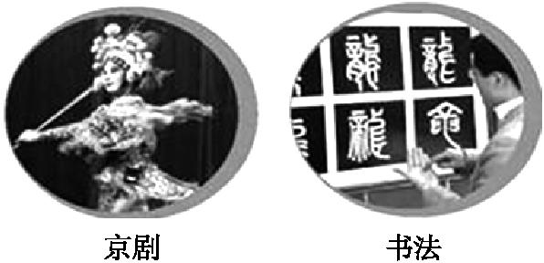
7.右边图片中的传统文化属于
- 传统习俗 B.传统建筑
C.传统文艺 D.传统思想
8.中华民族传统文化艺术是瑰宝、是黄金,但是,光继承,不改革创新,它将永远是旧市场上的古玩。如能在新的历史时空,与时俱进,展翼高飞,是令人神往的。这段话主要说明
A.没有文化的继承,就没有文化的积累 B.继承是发展的必要前提
C.文化的发展与创新就是要完全抛弃传统文化 D.对于传统文化要不断推陈出新、革故鼎新
9.在中国,春秋战国时期的“百家争鸣”,20世纪初的“新文化运动”;在西欧,中世纪末的“文艺复兴”,18世纪的“启蒙运动”都是催生社会大变革的著名思想运动。这段文字说明
A.思想运动往往成为社会变革的先导 B.科学技术对文化发展有着重要影响
C.生产力推动了历史文化的发展 D.社会实践是文化变革的决定力量
10.“方块儿字”是中国独具特色的文字。王蒙曾经沉痛地说:“遗失了中国的传统文化之精髓与汉字原形,我们成了数典忘祖的新文盲。”关于汉字的说法,正确的是
①是中华文明的重要标志 ②是文化的基本载体
③是中华文化源远流长的重要见证 ④是人类进入文明时代的重要标志
A.①③ B.②③ C .③④ D.①②③④
11.北方人请客吃饭,总是整一桌子菜,量也很实在。南方人请客吃饭盘子小得多,菜的分量也少得多,但花色品种则比较丰富。他们都认为对方虚伪,北方人说,弄那么一点点菜,让人不敢下筷子,这请的哪门子客?虚情假意吧?南方人说,明明吃不完,还要不停的上菜,这是让人吃还是让人看?虚张声势吗?这说明
①各地文化既有中华文化的共性又有各自的特性 ②中华文化异彩纷呈、内涵丰富
③请客吃饭是中华传统文化特有的组成部分 ④中华文化具有区域性
A.①③ B.②④ C.①④ D.②③
12.重情义、知感恩、尚坚韧,这是中华民族的传统美德。正是对这种文化的认同,激发出中华民族战胜各种困难的磅礴力量。这彰显了
A.中华文化是世界上最优秀的文化 B.中华文化源远流长、博大精深
C.中华文化是各族人民共同创造的 D.中华民族厚重的文化底蕴和强大的民族凝聚力
13.尼克松在《1999:不战而胜》一书中曾说,应该制订一个在铁幕里面同社会主义国家进行“和平竞赛的战略”,开展“意识形态竞争”,打“攻心战”,扩散“自由和民主价值观”,打开社会主义国家的“和平变革之门”。这主要警示我们
①要铸牢中华民族的精神支柱 ②要积极吸收借鉴国外优秀文化成果
③要抵制西方文化中的腐朽、落后思想 ④要提升我国的综合国力和国际竞争力
A.①② B.①③ C.②③ D.③④
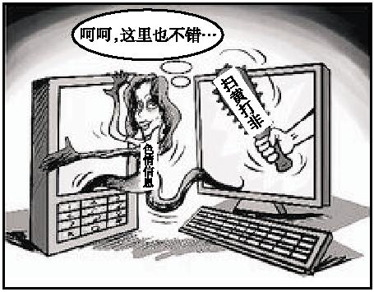
14.从《文化生活》看,右边漫画《搬家》告诉我们
①文化市场具有自发性,传媒具有商业性
②政府对文化市场不能放任自流,要加强管理、正确引导
③文化市场和大众传媒的发展,能够满足人们日益多样化的文化需求,充实人们的精神生活 ④大众传媒对文化发展起消极作用
A.①② B.③④ C.①③ D.②④
15.增强中国特色社会主义文化的吸引力和感召力,是中国共产党领导人民全面建成小康社会、开创中国特色社会主义事业新局面的必然要求。这一观点表明,中国特色社会主义文化：①在人民大众的文化生活中应始终占据主导地位
②是反映先进生产力发展规律及其成果的文化
③是源于人民大众实践又为人民大众服务的文化
④无论是思想内容还是表现形式,都应发挥导向和示范作用
A.①④ B.①② C.②④ D.②③
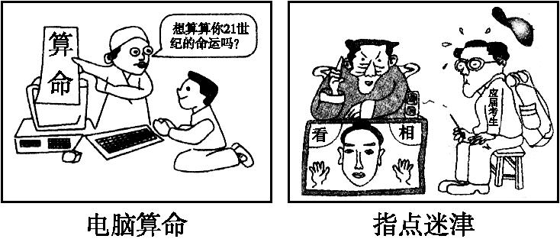
16.右边两幅图说明
①落后文化在我国依然存在②腐朽文化在我国依然存在
③应该对图中的文化糟粕予以改造或剔除
WWW.ziyuanku.com④腐朽文化往往变换新的形式蔓延
A.①③ B.②④ C.②③ D.③④
17.十八届五中全会提出,坚持协调发展,要推动物质文明和精神文明协调发展,加快文化改革发展,加强社会主义精神文明建设,建设社会主义文化强国,加强思想道德建设和社会诚信建设,增强国家意识、法治意识、社会责任意识,倡导科学精神,弘扬中华传统美德。从文化建设角度看,需要
①坚持物质文明和精神文明协调发展,加强社会主义精神文明建设
②坚持依法治国和以德治国相结合,以诚信建设为重点,弘扬中华传统美德
③树立高度的文化自觉和文化自信,对社会主义文化强国目标充满信心
④不断提高自身的思想道德修养和科学文化修养
A.①② B.①④ C.②③ D.③④
WWW.ziyuanku.com18.核心价值观承载着一个民族、一个国家的精神追求,是最持久、最深层的力量。践行社会主义核心价值观,对公民个人而言就要
①加强道德修养,注重道德实践 ②发展中国特色社会主义文化
WWW.ziyuanku.com③善于明辨是非,作出正确选择 ④“贵义贱利”,追求高雅的精神生活
A.①② B.③④ C.②④ D.①③
19.意大利著名诗人但丁有句名言:道德常常能填补智慧的缺陷,而智慧永远也填补不了道德的缺陷。与这一论断相一致的是
A.德行的实现是由行为不是由文字 B.德者,才之帅也
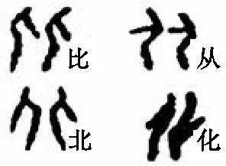
C.注重理论学习从而坚定理想信念 D.才者,德之资也
20.“比”“从”“北”“化”四个字由“人”字以不同结构构成(如图为甲骨文),高度概括了人生的成长历程,体现了中国古代哲学的内在逻辑体系。我们可以体会到,与人“比”后,总会模仿学习他人的优点,即“从”;之后会产生叛逆,即“北”;最后,能从正反两个方面思考,一切为我所用,进入“化”的阶段。上述材料说明
①哲学智慧产生于人类的实践活动 ②哲学是系统化理论化的世界观
③哲学是指导人们生活得更好的艺术 ④意识是客观存在的主观映象
Ziyuanku.comA.①② B.①④ C.②③ D.③④
21.“人人有贵于己者,弗思耳矣。”(每个人皆有他自己的尊贵之处,只是不去思考罢了)只要养成思考的习惯,生活的质量自然会随之提高,生命的内涵也将更为丰富。哲学是我们品味人生的开始。这从哲学上启示我们要
A.正确认识思维和存在的关系 B.坚持世界观和方法论的统一
C.正确对待社会进步与个人发展的关系 D.发挥哲学指导人们认识和改造世界的作用
22.哲学总揽一切,综括一般,仰观宇宙之无穷,俯究万物之运动,“观古今于须臾,抚四海于一瞬”。这段话表明
A.哲学的研究对象是自然界和人类社会 B.哲学的研究对象是整个世界
C.哲学是一门包罗万象的综合性科学 D.哲学是神秘的“科学之科学”
23.哲学上存在着唯物主义和唯心主义、辩证法和形而上学这“两个对子”。下列选项中与“两个对子”对应正确的是
①理在事先——断章取义 ②形存神存——心外无物
③掩耳盗铃——削足适履 ④沧海桑田——刻舟求剑
A.①② B.①③ C.③④ D.②④
24.2015年,中共中央政治局就辩证唯物主义基本原理和方法论进行第二十次集体学习。中共中央总书记习近平强调,辩证唯物主义是中国共产党人的世界观和方法论,必须坚持运用辩证唯物主义世界观方法论提高解决我国改革发展基本问题的本领。中国共产党重视辩证唯物主义的学习,是因
①马克思主义哲学是科学的世界观和方法论 ②马克思主义哲学是一种强大的物质力量和精神力量
③马克思主义哲学是我国社会变革的先导 ④真正的哲学决定我国改革发展的基本方向
ziyuanku.comWWW.ziyuanku.comA.①② B.①③ C.②④ D.①④
25.十八大新修改的党章把科学发展观确立为党的指导思想。科学发展观和马列主义、毛泽东思想、邓小平理论、“三个代表”重要思想都是
A.一脉相承又与时俱进的科学理论 B.当代中国发展着的马克思主义
C.中国特色社会主义理论体系的基本内容 D.马克思主义中国化的最新成果
二、非选择题（共50分）
26.雷锋精神哺育和激励了一代又一代人成长。在新的历史条件下,弘扬雷锋精神、开展学雷锋活动,要不断赋予其新的时代内涵。今天,雷锋勤俭节约的美德可以转化为低碳、节能等环保意识,雷锋助人为乐的品质可以转化为奉献、互助等志愿者精神。党的十七届六中全会提出,要“深入开展学雷锋活动,采取措施推动学习活动常态化”。
结合材料,运用“文化对人的影响”的知识,说明“深入开展学雷锋活动,采取措施推动学习活动常态化”的意义。（14分）
27.《舌尖上的中国》火了。精致的画面,快速、跳跃的剪辑,以及充满悬念的叙述方式,将中国视角、民族风格、世界胸襟融合,加上国际化的创作,使得它成为一个“代表中国纪录片当下创作、创新、发展的新标杆”。 《舌尖上的中国》把吃还原到了家庭、乡村、社群、邻里关系,还原到了传统,还原到了人最本真的生活状态之中,从而表现中国饮食的文化内涵,这是它取得成功的重要因素。
结合材料,运用文化创新的知识说明《舌尖上的中国》火了的原因。（12分）
28.地名不但记录着城市山川地理等自然元素的历史变迁,也反映城市功能的变化轨迹,更蕴含有传统文化的因子。汕头市有很多地名与传统历史文化相关,如小公园、火车路、同平路等。有些城市在进行地名命名的时候,热衷于使用洋名。为规范地名命名,北京、广东、河北等地政府出台地方性规章,禁止使用外国人名、地名作为本地地名。
结合材料,运用文化自觉和文化自信的有关知识,谈谈禁止使用洋名的正确性。（12分）
29.材料一 英国哲学家贝克莱认为,“物是观念的集合”,事物是由人的各种感觉构成的。德国哲学家黑格尔认为,整个世界是“绝对观念”的“外化”和产物。
材料二 我国北宋哲学家张载提出了以“气”为核心的宇宙结构说。他认为世界是由两部分构成的,一部分是看得见的万物,一部分是看不见的,而两部分都是由“气”组成的。
Ziyuanku.com (1)材料一中两位哲学家的说法分别属于什么观点?二者有什么共同点?（8分）
(2)材料二集中体现了什么观点?这一观点有何局限性?（4分）

